

**Nombre de alumno: filadelfo domingo Ruíz Hernández**

**Nombre del profesor: maría de los ángeles Venegas**

**Nombre del trabajo: super nota**

**Materia: bioquímica 1**

**Grado: 1 B**

**Grupo: LMVZ**

Comitán de Domínguez Chiapas a 29 de octubre de 2021

**INTRODUCCION**

En esta super nota se da la información sobre las proteínas que son fundamentales para la vida ya que la estructura básica de la proteína es una cadena de aminoácidos, lo cual es necesario consumir proteínas en la dieta para ayudarle al cuerpo a reparar células y producir células nuevas.

1. **PROTEINA ANIMAL**

Pescados y maricos

Huevos

Leche y lácteos

1. **PROTEÍNA VEGETAL**

Espirulina

Semillas de sésamo

Seitán

Almendras

**Alimentos de alto valor proteico de origen animal y vegetal**

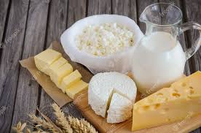

La leche de los animales y otros productos lácteos son altamente nutritivos y pueden desempeñar una función importante en las dietas de los seres humanos. La leche es también una excelente fuente de riboflavina y vitamina A, buena fuente de tiamina y vitamina C, pero es pobre en hierro y niacina

**Leche y productos lácteos**

Cada huevo es rico en grasa, contiene una proporción considerable de excelente proteína, y buenas cantidades de calcio, hierro, vitaminas A y D, además de tiamina y riboflavina. Los huevos tienen como desventaja nutricional un contenido muy alto de colesterol que se encuentra en la yema

**Huevos**

El pescado y los mariscos son valiosos en la alimentación debido a que suministran una buena cantidad de proteína de alto valor biológico, sobre todo aminoácidos que contienen azufre. El pescado varía en contenido de grasa, pero casi siempre contiene menos grasa que la carne y suministra además tiamina, riboflavina, niacina, vitamina A, hierro y calcio

**Pescados y mariscos**

La carne contiene aproximadamente 19 por ciento de proteína de excelente calidad y hierro que es bien absorbido, la carne proporciona además cantidades útiles de riboflavina y niacina, un poco de tiamina y pequeñas cantidades de hierro, zinc y vitaminas A y C

Las proteínas que aportan al organismo los **alimentos de origen vegetal**, como las legumbres, son de menor calidad que las **proteínas de origen animal** por que presentan menos aminoácidos esenciales, que se compensa con una mezcla adecuada de ambos

**Proteína animal**

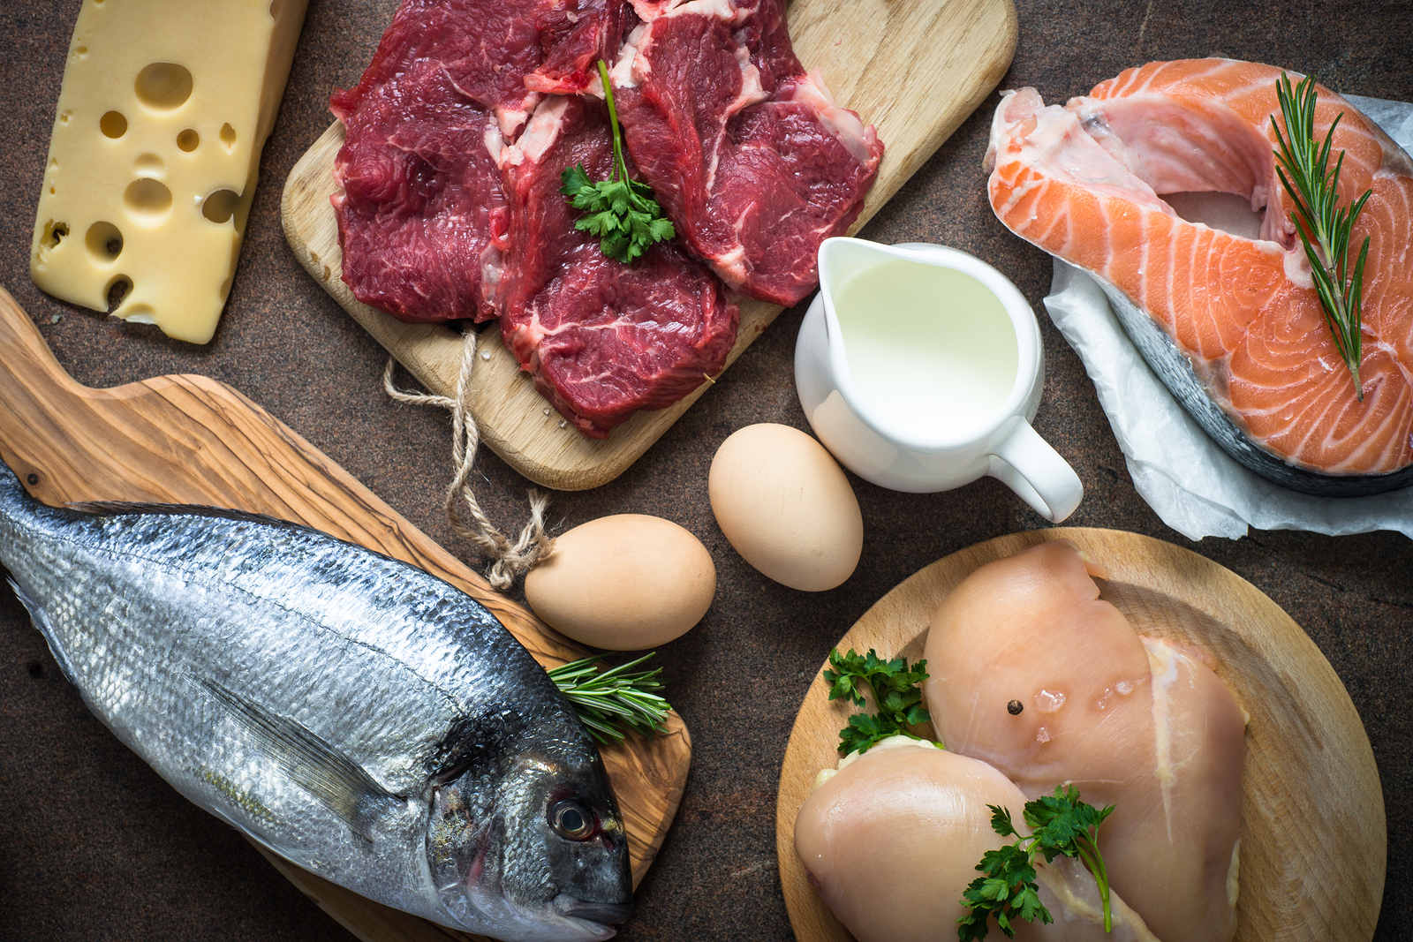

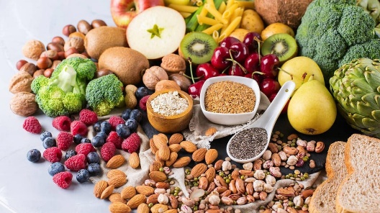

Las legumbres, los cereales y los frutos secos son algunos de los alimentos que proporcionan proteínas de origen vegetal. Si comparamos esta clase de alimentos con los de origen animal, una de las ventajas que ofrecen es que no aportan colesterol y son alimentos más ricos en fibra.

**Proteína vegetal**

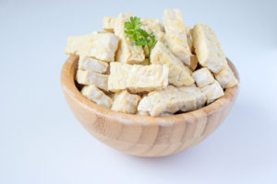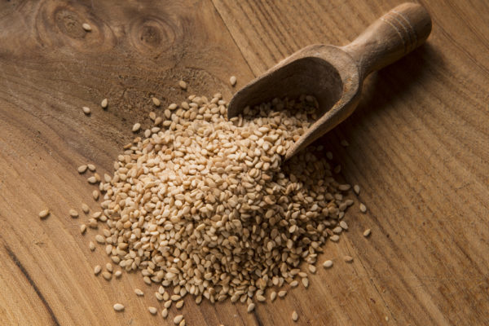

tiene un contenido en proteína tan alto 60% y completo todos los aminoácidos esenciales como la espirulina. Su valor proteico es comparable con la de la carne. Además, tiene importantes vitaminas y minerales como hierro, selenio, Vitaminas A y vitaminas del grupo B como B1, B2, B3, B5, B6 y, muy importante, la vitamina B12

Las almendras no solamente nos aportan muchas proteínas vegetales sino también son muy ricas en ácidos grasos insaturados, las llamadas grasas sanas. Es otro de los pocos alimentos de origen vegetal que nos aporta todos los 9 aminoácidos esenciales, entre ellos el triptófano, el precursor de la serotonina que ayudar a sentirnos felices y sin ansiedad.

**Almendras**

Tiene una consistencia y textura parecida a la carne al mismo tiempo que tiene más proteína que muchos tipos de carne y prácticamente nada de grasa.

**Seitán**

Las semillas del sésamo y sus derivados, como el tahin (crema de sésamo) y el aceite de sésamo, son increíblemente nutritivas. Además de mucha proteína, aportan un alto valor de grasas insaturadas (las llamadas grasas “buenas”), el doble de calcio que la leche de vaca y antioxidantes.

**Semillas de sésamo**

**Espirulina**

**UNIVERSIDAD DEL SURESTE 2021**

**HTTP// BREENORGANIC/ PROTEÍNAS PROTEÍNA VEGETALES**

**RECUPERADO EL 29 DE OCTUBRE DEL 2021**

https://begreenorganic.es/proteinas-vegetales/